常州市二○○六年初中毕业、升学统一考试
总 分 核总分

结分人 核分人
语 文
本试卷分三部分，共8页，计22题。总分值120分。考试时间150分钟。
题号 | 一 |  | 二 |  |  |  | 三
题号 | （一） | （二） | （一） | （二） | （三） | （四） | 三
得分
注意事项：1．答卷前，务请将自己的姓名、考试证号、座位号填写在试卷规定的位置。
2．用钢笔或圆珠笔将答案直接写在试卷上。
得分 | 评卷人 | 一、积累运用（共24分）  （一）积累（共11分）
1．阅读下面文字，把文中拼音所表示的汉字依次写在文后方格内。（2分）
糯粽飘香，龙舟jìng 发。“中国电信杯”沙家浜龙舟对抗赛在沙家浜风景区开赛。沙家浜镇领导表示，沙家浜是江南水乡特色旅游乡镇，又是华东旅游线的新亮点，以龙舟赛事为zài 体，hóng 扬沙家浜水乡个性文化，以申报江苏省“龙舟之乡”为qì机 ，充分展示龙舟文化的特色mèi 力。
（摘自2006.6.1《扬子晚报》）
2．默写。（7分）
（1）按要求默写初中阶段学过的古诗文名句。（说明：6句中任选5句，5个句子不能重复。同一主题的2个句子，可出自同一诗文，也可以不同，但2个句子的内容必须符合主题要求。）
你最喜欢的2个写景的句子：
给你印象最深的2个送别诗句：
对你人生启迪最大的2个句子：
（2）《陋室铭》一文描写陋室幽雅环境的2个句子是“ ， ”。
3．名著阅读。（2分）
请模仿下面对《水浒传》中宋江这个人物的简介，从你读过的文学名著中选择一个人物，作一简单介绍。
宋江，人称及时雨，原为山东郓城县押司。因协助晁盖等逃脱官府缉拿，被其老婆阎婆惜发现。阎婆惜趁机要挟。宋江怒杀阎婆惜，被迫上梁山。后宋江被众好汉推为梁山首领。

得 分 | 评卷人 | （二）运用（共13分）
4．下面是某报上的一则广告，根据文后要求，用规定符号在原文上直接修改。（3分）
换用号： 增补号： 删除号： 调位号：
①“如烟”作为一种高科技产品，不含焦油、一氧化碳等有害人体的有害物质。②冒出来的“烟”是电子腔室产生的气雾，有纯真浓郁的烟草香味，飘散的气雾都是雾气，无毒无害。③能防止对身边的人不会造成“二手烟”的危害。
（1）句①②在表达上有多处错误，请选2～3处（不得超过4处）加以修改。
（2）句③表意有误，请加以改正。

5．观看下面一幅漫画，按要求答题。（共4分）
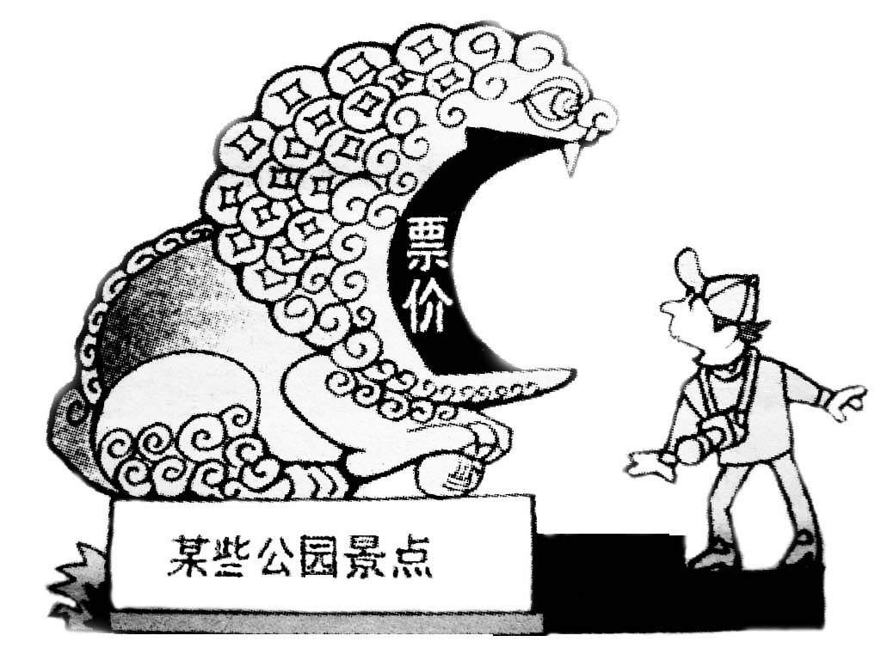
（1）用一个成语或俗语为漫画拟一个能反映作品主题的标题（不超过6字）。

（2）用简要的语言介绍这幅漫画的内容。

（选自《中国漫画》作者 曹开翔）
6．综合性学习。（共6分）
（1）据悉，常州改道的大运河上将新建11座桥梁，每座桥的造价都在1个亿以上，其中至少有2座将作为景观桥。对这11座桥梁如何命名，常州市地名办专门召集各方面的专家，开了一个咨询会议。会上，有的专家提出，应以桥所在或临近的村镇名、道路名来命名，如“邹区大桥”、“常金路大桥”等；有的专家认为，该选取有一定意义的新词儿为新桥梁命名，如“腾飞大桥”、“振兴大桥”等；有的专家觉得，还是以能保留常州历史上曾经有过但现在已经消失了的地名、桥名为宜，如“德安大桥”、“隋宫大桥”等；有的专家则主张可以桥的形状来命名，如“双琴桥”、“飞虹桥”等。各种意见，不一而足。
针对上述各种意见，该如何为这11座桥梁命名？提出你的看法并阐述理由。

（2）今年4月胡锦涛主席访问美国，赠送给布什总统一套中英文两种版本的《孙子兵法》。舆论认为，例行国宾级的赠书，一般都是赠送一些介绍中国传统文化、民俗、中医药及反映中国古代历史和现代面貌的书籍，这次胡锦涛主席赠送给布什总统一套《孙子兵法》，多少显得有些“非比寻常”。
除了一般意义上的能增进两国人民的友谊外，综合下面几则材料，揣摩胡锦涛主席赠送《孙子兵法》给布什总统的深刻用意。
材料一：《孙子兵法》是世界上最早的兵书。它所提出的原则和策略，不仅在军事上，而且在政治、经济等领域中也有很大的指导作用。孙子在《兵法》中提出的“全国为上，破国次之；全军为上，破军次之”“不战而屈人之兵”（注：意思是不经过战争就能取得胜利是战争的最高境界）等作战原则是其战略思想的核心。
材料二：胡锦涛主席访问美国之前，因伊朗恢复铀浓缩活动导致“伊朗核危机”，美国政府扬言欲对伊朗动武，引起世界各国的广泛关注。
材料三：胡锦涛主席送给布什总统的《孙子兵法》，是中国外文出版发行事业局(中国国务院新闻办直属)制作的丝绸精装版，其中中文版是用15.5万条紫罗兰绢丝把文字绣在丝绸上的。

座位号
得 分 | 评卷人 | 二、阅读理解（共46分）  (一) 阅读下面短诗《惟一的光明》，完成7～8题。（共6分）
如果所有人都害怕而离开了你，
那么，你，一个不幸的人，
就敞开心扉，孤军前进！
如果无人在狂风暴雨的茫茫
黑夜里高举火把，
那么，你，一个不幸的人，
让痛苦点燃你心中的明灯，
让它成为你惟一的光明。
（选自《泰戈尔诗集》）
7．这首短诗被誉为“强者的座右铭”。请根据本诗内容，说说这是为什么。（3分）

8．朗读这首诗应该带着怎样的感情？采用怎样的语速？谈谈你的看法并简述理由。（3分）

得 分 | 评卷人 | （二）阅读下面《飞瀑激流》一文，完成9～12题。（共12分）
我国名山大川中，瀑布很多，它们沿着各种不同形状的悬崖峭壁，奔流倾泻，千姿百态，变幻奇丽，即使用“银龙飞舞”“匹练垂空”等语句，也没法描绘出瀑布的壮丽景色。
瀑布形成的原因很多：由于地壳运动，引起升降，造成陡岩，河流流经这里，形成瀑布；火山喷发后，火山口积水成湖，湖水从缺口溢出，也会形成瀑布；火山喷出的岩浆，阻塞河道，造成湖泊，湖水壅高泻出，同样会形成瀑布；石灰岩地区的暗河从山崖间涌出，也会形成瀑布；…… 总之，瀑布是地表不断变化的结果。
贵州白水河上的黄果树附近，由于地层断陷而形成了九级瀑布，其中以黄果树瀑布最为雄伟壮观。黄果树瀑布从二十多米宽、六十多米高的断崖上倾泻而下，汹涌澎湃，跌落在三面环山的“犀牛潭”中。洪峰到来时，宽阔的水帘，流量每秒可达两千立方米，拍石击水，发出巨响，似劈雷，又像山崩，惊心动魄。瀑布激起的水沫和浪花，冲天而起，四处飞溅，可达五六十米高，在夕阳照耀下，常常出现一条或两条彩虹，在如云似烟的浪花映托下，仿佛一座彩桥飞架在茫茫的云海上。
白头山山顶天池，池北有个缺口。湖水溢出时，在悬崖上跌落六十八米，浪花四溅，水声如雷。有趣的是，天池冬天封冻时，湖水仍旧以潜流流出，瀑布照样高悬，正是：“银河落下千堆雪，瀑布飞起万缕烟。”
我国黑龙江的镜泊湖上有个吊水楼瀑布，是火山喷出的熔岩，堵塞河道，积水成湖，湖水溢出而形成的。
广西西北部的卡达山和冷水山是石灰岩广布的溶蚀峰丛谷地。那里有条地下河，在高原下流过，到卡达山突然从石洞中奔腾泻出，流到冷水山，绵延十多公里，沿路经过许多崖壁，组成七十二级大小瀑布，其中以冷水山瀑布最为壮观。它宽几十米，高一百多米，分成三股：左边的一股瀑布沿峭壁飞泻，气势磅礴；右边的一股，从洞中倾吐出来，飞落潭面，水汽腾升，似烟若雾；中间的一股，飞瀑直下十多米后，突然向外抛落。这个瀑布飘逸雄奇，在阳光照耀下，形成璀璨的七色长虹。
河北平原通往晋中盆地的娘子关，绵河右岸有好多泉水出露，最大的是“水帘洞泉”。这里地处太行山的背斜，在近代地质史上，是个抬升区，绵河长期下切，形成峡谷。水帘洞泉东临峡谷，泉水越出池岸外溢，凌空下泻，形成落差四十米的瀑布飞泉。
长江以南、鄱阳湖西岸，庐山平地崛起，山水相映，风景秀丽。庐山是断块上升的山地，周围断层很多，形成许多陡崖和峡谷，多清泉和飞瀑。著名的瀑布有开先瀑、三叠泉、黄龙潭、乌龙潭、石门涧、玉帘泉等。开先瀑布从泉口泻出，分成两股，东股在崖口喷散，细流仿佛一缕缕的马尾，它们汇合后继续下注，跌落进青王峡深潭。三叠泉瀑布高三百米，分三级跌水，瀑布下是悬崖深谷，十分峻险。
众多的瀑布装扮着祖国的河山，使景色更加壮丽。
（作者：姚大均 选自《趣文选读·地理篇》，有删改）
9．把下面瀑布及其对应的形成原因用直线连起来。（3分）
冷水山瀑布 火山口积水成湖，湖水从缺口溢出
白头山天池瀑布 火山喷发的岩浆堵河成湖，湖水壅高溢出
镜泊湖吊水楼瀑布 地壳运动造成陡坡形成瀑布
三叠泉瀑布 石灰岩地区的暗河从山崖间涌出
10．概括黄果树瀑布在洪水期的景观特点，选出其中三个，用富有文学色彩的四字短语描述。（3分）

11．文中第2段的省略号表示，除了已介绍的几种瀑布成因外，还有其他的原因。阅读上文有关“水帘洞泉”的段落及下面材料，经归纳后，试再为文章补写一个原因。（3分）
浙江山区多名瀑。雁荡山大龙湫瀑布、小龙湫瀑布灵幻多变，沈括在《梦溪笔谈》中谈到雁荡山瀑布形成的原因时认为，“当是为谷中大水冲激，沙土尽去，唯巨石岿然挺立耳”。

12．依据上文有关内容，发挥想像，对庐山“三叠泉”瀑布的壮美景象作一个100字以内的具体描绘。（提示：不能照抄文中描写其他瀑布的语句，必须根据“三叠泉”的特点展开描写。）（3分）

得 分 | 评卷人 | （三）阅读下面《心灾》一文，完成13～17题。（共16分）
中国人多数都有一个乳名，又叫小名。这是大人给孩子作的一个永久性记号。它记载着人们各式各样的思想和情感。大人们的这个寄托和念想对孩子来说伴随终生。
我的乳名就是这样，大人们叫我“xīn zāi”，是什么意思呢？已上学的我求不出这个解。父母说是爷爷奶奶起的。一天放了学，心软的奶奶在我的追问下打开了话匣子。
“你的名字叫‘心灾’，”她说着用手指着自己的胸口说，“你是心里有灾，心灾！”“怎么能是这两个字呢？”我心里想着，没有说出口。奶奶把表情愕然的我拉到身边，轻轻抚摸着我的脑袋，眼里忽然射出一种少见的悲愤的光，牙齿像是咬着似的说：“这得从你的出生说起。鬼子进村时你出生的。”
“那天（1943年1月8日）天刚亮，外头就有人喊‘鬼子来了，鬼子快进村了’！真是晴天霹雳啊！无恶不作的日本鬼子从据点出来就是扫荡啊！小鬼子是野兽，没有人性啊！到哪儿都是‘三光’（抢光、杀光、烧光）啊！该千刀杀的鬼子怎么这时候来了啊！正是你要出生的时候。家里只有我和你娘。我怕你的小命要葬送到小鬼子的手里，我更怕你娘月子里有了好歹。听说鬼子已经从村东头进来了，你娘紧张、害怕，我更紧张。就因为紧张，还没准备好，你哇哇地落地了。这怎么办呢？日本鬼子是什么都能干得出来的啊！得跑啊！再怎么也得到野坟地躲一躲。可十冬腊月，你娘俩受了风寒怎么办啊？真是左也怕右也怕。但思来想去，走一步说一步，先躲过鬼子的刺刀再说。也是急中生智，也是没有办法的办法，我急急忙忙烙了两个又厚又大的油饼，用蒸馍的笼布包起来，让你娘前胸贴一个，后背贴一个，然后用带子勒上。用它抵御腊月里野地的风寒，也能用它来挡饥。就是这样，我们抱着你，在野地坟间冻了一天一夜。直等到看见日本鬼子驮着粮食，赶着牲口，狼烟动地地出了村，知道那是扫荡完了，然后才回到家里。幸好你的命大，活了下来。可你娘从此落下了毛病。”
奶奶说到这里，已是气喘得厉害，她用质问的口吻说：“我啥时候想起来啥时候心里打颤，嗓子眼儿里冒火：咱在自己的家过日子，日本人有日本人的地儿，他们凭什么来到咱们家门口横行霸道啊？世上咋兴这样的强盗恶魔啊？咋没人治治这些禽兽不如的东西呢？”
奶奶缓过一口气以后对我说：“孩子，你真是有大灾啊！来到这个世界上开头就遇到强盗、恶魔！差一点要了你的小命。你这是胎里带来的灾啊！我不知道怎样才能消掉这个灾。我听人说要消心里的灾就要把它说出来撂到明处。大家经常喊来喊去，灾就消了。我就给你起了个小名叫‘心灾’！我孙子的这个灾，也是咱全家的灾，我这一辈子不会忘记，我也叫你永远不忘记。”
我在襁褓时发生的惨烈故事，不可能清晰的存留在我的记忆中。但是，奶奶对我乳名来历的诉说，已经并将永远成为我人生最深刻的记忆。
（作者：孙荪 选自《青年文摘》2006年6月绿版，有删改）
13．奶奶为“我”取“心灾”这个乳名的用意是什么？（3分）

14．第4段的情节可分五个阶段，下面已概括了首尾两个阶段。请根据文章内容，用短语补写出中间三个阶段的情节。（3分）
听说鬼子进村→（ ）→（ ）→（ ）→见鬼子出村而回家
15．联系全文，就文中加点和加线的词句按要求回答下面问题。（4分）
（1）“眼里忽然射出一种少见的悲愤的光，牙齿像是咬着似的说……”一句，表达了奶奶怎样的思想感情？

（2）“奶奶说到这里，已是气喘得厉害……”一句中加点的词有什么表达作用？

16．文章主体部分主要是通过奶奶的口吻来叙述的，若改用“我”的直接叙述好不好？为什么？根据文章中“我”和奶奶各自的叙述语言的特点及其表达作用简要回答。（3分）

17．认真研读下面的材料，结合上文主旨，说说我们今天应怎样正确对待“侵略所造成的伤害”这个历史问题。（3分）
（1）作者孙荪在写作此文时说“我所以来告诉世人自己的一点近乎隐私的东西，一个重要的原因是那些企图淡化甚至涂改日本作为侵略者的历史罪责的人给我的刺激”，又说“一个民族受侵略被蹂躏的历史，和一个负有侵略罪责的民族的历史，都是人类的惨痛悲剧和经验”。
（2）在南京东南大学工作了12年的日本老人植松信晴常常告诉他的中国学生，日本人有很多事情要弥补，破裂的感情需要精心的呵护才会康复。他在1997年获得了“江苏友谊奖”。东史郎等多名日本老兵，为求得自己余生的宁静，多次来中国向中国人民忏悔，在南京大屠杀纪念馆前，他们还用下跪的方式谢罪，赢得了中国人民的理解与尊重。

得 分 | 评卷人 | （四）阅读下面《捕蛇者说》选段，完成18－21题。（12分）
永州之野产异蛇，……太医以王命聚之，岁赋其二，募有能捕之者，当其租入。永之人争奔走焉。
有蒋氏者，专其利三世矣。问之，则曰：“吾祖死于是，吾父死于是。今吾嗣为之十二年，几死者数矣。”言之，貌若甚戚者。
余悲之，且曰：“若毒之乎？余将告于莅事者，更若役，复若赋，则何如？”
蒋氏大戚，汪然出涕曰：“君将哀而生之乎？则吾斯役之不幸，未若复吾赋不幸之甚也，向吾不为斯役，则久已病矣。……盖一岁之犯死者二焉；其余，则熙熙而乐。岂若吾乡邻之旦旦有是哉！今虽死乎此，比吾乡邻之死则已后矣，又安敢毒耶？”
余闻而愈悲。孔子曰：“苛政猛于虎也。”吾尝疑乎是，今以蒋氏观之，犹信。呜呼！孰知赋敛之毒有甚是蛇者乎！故为之说，以俟夫观人风者得焉。
18．解释下面句中加点的词在文中的意思。（2分）
（1）岁赋其二（ ） （2）几死者数矣（ ）（ ）
（3）更若役（ ） （4）盖一岁之犯死者二焉（ ）
19．用现代汉语写出文中划线句子的意思。（2分）

20．蒋氏的两次“戚”，各为了什么而“戚”？作者的两次“悲”，又各是为了什么？用自己的话加以简要回答。（4分）

21．阅读下面短文，结合《捕蛇者说》选段的内容，完成文后问题。（4分）
孔子过泰山侧。有妇人哭于墓者而哀。夫子式①而听之，使子路②问之，曰：“子之哭也，壹似重有忧者③。”而曰：“然。昔者吾舅④死于虎，吾夫又死焉，今吾子又死焉。”夫子曰：“何为不去也？”曰：“无苛政。”夫子曰：“小子⑤识之， ！”
（选自《礼记·檀弓》）
注释：①[式]同“轼”，这里作动词用。②[子路]孔子的学生。③[壹似重有忧者]意思是好像有很悲伤的事情。④[吾舅]我的公公。⑤[小子]长辈对晚辈的称呼，这里指子路。

（1）文中横线处删去了原文中的一句话，请根据文意把它补写在下面的横线上。

（2）如果用“为免赋税甘愿冒死捕毒蛇”来概括《捕蛇者说》选段的内容；那么，对上文的内容应怎样概括？把它写在下面横线上。（不要求对对联，字数相同、结构大致相近即可。）

得分 | 评卷人 | 三、作文（50分）
22．请以“告别 ”为题写一篇文章。
要求：①将题目补充完整；②文体不限（若写诗歌则不少于25行）；③要有自己的体验和感悟，不得抄袭；④不少于550字；⑤文中不能出现真实的校名和人名。
告别

400

500

560

